หน้าปก [Cover]

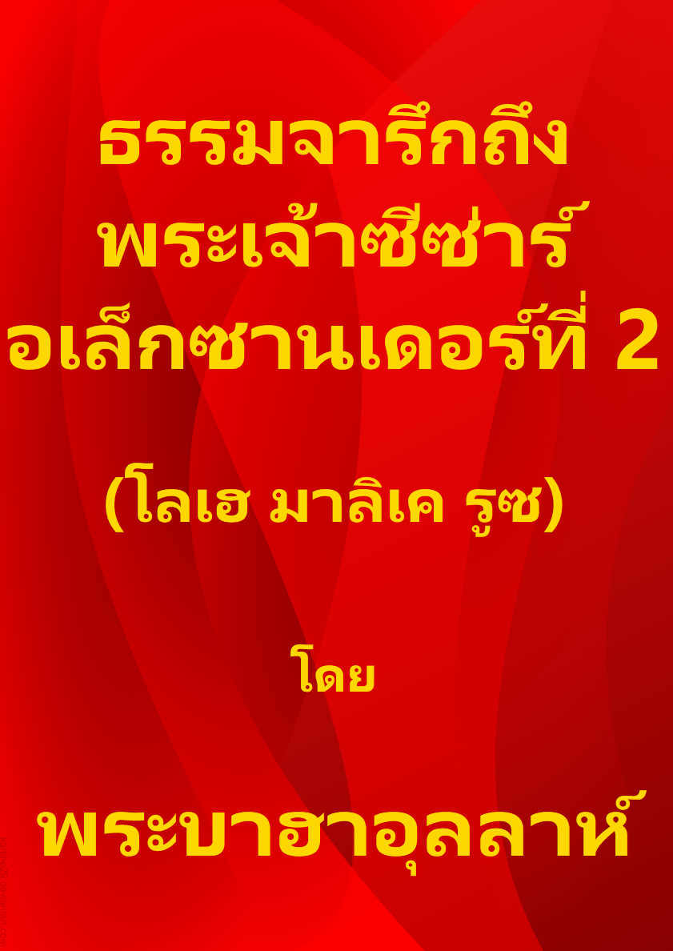

หน้าชื่อเรื่อง
[Title Page]

ธรรมจารึก
ถึงพระเจ้าซีซ่าร์
อเล็กซานเดอร์ที่ 2
[Tablet to Czar Alexander II]

(โลเฮ มาลิเค รูซ)
[Lawḥ-i-Malik-i-Rús]

โดย

พระบาฮาอุลลาห์
[Bahá’u’lláh]

แปลอย่างไม่เป็นทางการโดยน.พ.ธวัชชัย วิสุทธิมรรค (พฤศจิกายน 2563)
[Provisional Translation by Dr. Tawatchai Wisoodthimark (November 2020)]

ดาวน์โหลดเวอร์ชันภาษาอังกฤษที่ตรงกับคำแปลภาษาไทยนี้
[Download English version which matches this Thai translation]

ดาวน์โหลดเวอร์ชั่นภาษาอังกฤษจากศูนย์กลางบาไฮแห่งโลก
[Download English language version from Bahá'í World Centre]

เว็บไซต์อย่างเป็นทางการ
ของชุมชนบาไฮประเทศไทย
[Thai Bahá'í Official Website]

International Bahá'í Website
in English and other languages

ศาสนาบาไฮ
[Bahá'í Faith]

สารบัญ
[Table of Contents]

หน้าปก [Cover] 1
หน้าชื่อเรื่อง [Title Page] 2
สารบัญ [Table of Contents] 3
ธรรมจารึกถึงพระเจ้าซีซ่าร์ อเล็กซานเดอร์ที่ 2 (โลเฮ มาลิเค รูซ) [Tablet to Czar Alexander II (Lawḥ-i-Malik-i-Rús)] 4

ธรรมจารึกถึงพระเจ้าซีซ่าร์ อเล็กซานเดอร์ที่ 2
(โลเฮ มาลิเค รูซ)
[Tablet to Czar Alexander II (Lawḥ-i-Malik-i-Rús)]

1
ดูกร พระเจ้าซีซ่าร์แห่งรัสเซีย! จงเงี่ยหูฟังสุรเสียงของพระผู้เป็นเจ้า พระผู้เป็นกษัตริย์ พระผู้ทรงความศักดิ์สิทธิ์ และหันมาหาพิมานซึ่งเป็นตำแหน่งที่สถิตของพระผู้แสดงบรรดาศักดิ์อันล้ำเลิศที่สุดท่ามกลางหมู่เทวัญเบื้องบน พระผู้ซึ่งในอาณาจักรของสรรพโลกถูกเรียกด้วยพระนามของพระผู้เป็นเจ้า พระผู้ทรงความโชติช่วง พระผู้ทรงความรุ่งโรจน์, จงระวังเพื่อมิให้กิเลสมายับยั้งเจ้าจากการหันมาหาพระพักตร์ของพระผู้เป็นนายของเจ้า พระผู้ทรงเห็นใจ พระผู้ทรงปรานีที่สุด, แท้จริงแล้วเราได้ยินสิ่งที่เจ้าวิงวอนพระผู้เป็นนายของเจ้า ขณะที่มีจิตสัมผัสอย่างลับๆ กับพระองค์ เพราะเหตุนั้นสายลมแห่งความเมตตารักใคร่ของเราโชยมา และทะเลแห่งความปรานีของเราสาดซัด และความจริงนั้นเราตอบเจ้าแล้ว, แท้จริงแล้วพระผู้เป็นนายของเจ้าคือพระผู้ทรงรอบรู้ พระผู้ทรงอัจฉริยภาพ, ขณะที่เราถูกล่ามโซ่และตีตรวนอยู่ในคุก หนึ่งในเสนาบดีทั้งหลายของเจ้ายื่นความช่วยเหลือมาให้เรา เพราะเหตุนั้นพระผู้เป็นเจ้าทรงประกาศิตให้เจ้ามีสถานะที่ไม่มีความรู้ของใครสามารถเข้าใจเว้นแต่ความรู้ของพระองค์, จงระวังเพื่อมิให้เจ้าเอาสถานะที่ประเสริฐนี้ไปแลก แท้จริงแล้วพระผู้เป็นนายของเจ้ากระทำสิ่งที่พระองค์ประสงค์ พระผู้เป็นเจ้าจะยกเลิกหรือยืนยันสิ่งที่พระองค์ปรารถนา และความรู้เกี่ยวกับทุกสิ่งในธรรมจารึกที่พิทักษ์ไว้อยู่กับพระองค์

2
จงระวังเพื่อมิให้อธิปไตยของเจ้ารั้งเจ้าจากพระองค์ผู้เป็นผู้ทรงเป็นประมุขสูงสุด แท้จริงแล้วพระองค์เสด็จมากับอาณาจักรของพระองค์ และอะตอมทั้งหมดร้องเสียงดังว่า : “ดูซิ! พระผู้เป็นนายเสด็จมาในราชศักดาที่ยิ่งใหญ่ของพระองค์!” พระองค์ผู้เป็นพระบิดาเสด็จมาแล้ว และพระบุตรในหุบเขาอันศักดิ์สิทธิ์ร้องตะโกนว่า : “ข้าแต่พระผู้เป็นนาย พระผู้เป็นเจ้าของข้าพเจ้า ข้าพเจ้าอยู่ที่นี่ ข้าพเจ้าอยู่ที่นี่!” ขณะที่ไซนายเวียนรอบบ้าน และพุ่มไม้ลุกไหม้ร้องเรียกเสียงดังว่า : “พระผู้ทรงโอบอ้อมอารีเสด็จมาบนก้อนเมฆ! พระพรจงมีแด่ผู้ที่เข้ามาใกล้พระองค์ และความวิบัติบังเกิดกับบรรดาผู้ที่อยู่ห่างไกล”

3
จงลุกขึ้นมาในหมู่มนุษย์ในนามของความมุ่งหมายที่บีบบังคับทั้งหมดนี้ จากนั้นเรียกชาติทั้งหลายมาหาพระผู้เป็นเจ้า พระผู้ทรงประเสริฐ พระผู้ทรงความยิ่งใหญ่, อย่าเป็นพวกที่เรียกหาพระผู้เป็นเจ้าด้วยหนึ่งในนามทั้งหลายของพระองค์ แต่เมื่อพระองค์ผู้ทรงเป็นจุดหมายของนามทั้งปวงมาปรากฏ กลับปฏิเสธและหันเหไปจากพระองค์ และในตอนจบประกาศคำพิพากษาลงโทษพระองค์ด้วยความอยุติธรรมที่เห็นชัด, จงพิจารณาดูและระลึกถึงวันเวลาที่พระวิญญาณของพระผู้เป็นเจ้ามาปรากฏ และเฮรอดให้การพิพากษาลงโทษพระองค์, อย่างไรก็ตามพระผู้เป็นเจ้าช่วยเหลือพระองค์ด้วยกองทัพที่มองไม่เห็น และคุ้มครองพระองค์ด้วยสัจธรรม และส่งพระองค์ลงไปอีกดินแดนหนึ่งตามคำสัญญาของพระองค์, แท้จริงแล้วพระองค์ประกาศิตสิ่งที่พระองค์ปรารถนา พระผู้เป็นนายของเจ้าปกปักรักษาผู้ที่พระองค์ประสงค์อย่างแท้จริง ไม่ว่าเขาจะอยู่ท่ามกลางทะเลทั้งหลาย หรืออยู่ในปากของงูร้าย หรืออยู่ภายใต้ดาบของผู้กดขี่

4
พระพรจงมีแด่กษัตริย์ผู้ซึ่งไม่ถูกม่านแห่งความรุ่งโรจน์ยับยั้งไม่ให้หันมาหาอรุโณทัยแห่งความงาม และละทิ้งทุกสิ่งของตนด้วยความปรารถนาจะได้รับสิ่งที่เป็นของพระผู้เป็นเจ้า, แท้จริงแล้วในสายตาของพระผู้เป็นเจ้า เขาถูกนับว่าเป็นมนุษย์ที่ล้ำเลิศที่สุด และได้รับการยกย่องโดยบรรดาผู้ที่อยู่ด้วยกันในพิมาน และบรรดาผู้ที่เวียนรอบบัลลังก์เบื้องบนยามเช้าและค่ำ

5
เช่นกันเรากล่าวว่า : จงเงี่ยหูฟังสุรเสียงของเราที่ร้องเรียกมาจากคุกของเรา เพื่อว่าสุรเสียงนั้นจะแจ้งให้เจ้าทราบสิ่งทั้งหลายที่บังเกิดกับความงามของเรา โดยน้ำมือของพวกที่เป็นการสำแดงความรุ่งโรจน์ของเรา และเจ้าจะสังเกตเห็นว่าความอดทนของเรานั้นยิ่งใหญ่เพียงไรแม้ว่าเรามีอำนาจ และความอดกลั้นของเราใหญ่หลวงเพียงไหนแม้ว่าเรามีอานุภาพ, ชีวิตของเราเป็นพยาน! ขอเจ้าเพียงแต่รู้สิ่งที่ถูกส่งลงมาโดยปากกาของเรา และค้นพบขุมทรัพย์ของศาสนาของเรา และไข่มุกแห่งความลึกลับของเราที่ซ่อนอยู่ในทะเลแห่งนามทั้งหลายของเราและถ้วยแก้วแห่งวจนะของเรา เจ้าจะสละชีวิตในหนทางของเราด้วยความรักที่มีต่อนามของเราและความปรารถนาอาณาจักรที่รุ่งโรจน์และประเสริฐของเรา, จงรู้ไว้ว่าแม้ร่างกายของเราอยู่ภายใต้ดาบของศัตรู และแขนขาของเราถูกกลุ้มรุมด้วยความทุกข์ทรมานสุดคณานับ กระนั้นวิญญาณของเราเปี่ยมไปด้วยความดีใจที่ความเบิกบานทั้งหมดของโลกไม่มีวันเทียบได้

6
จงหมายใจของเจ้ามาที่พระองค์ผู้ทรงเป็นจุดของการบูชาสำหรับโลกและกล่าวว่า : “ดูกร ชนชาติทั้งหลายของโลก! พวกเจ้าปฏิเสธพระองค์ผู้ซึ่งในหนทางของพระองค์ พระผู้เสด็จมาด้วยสัจธรรมและนำการประกาศมาเกี่ยวกับพระผู้เป็นนายของเจ้า พระผู้ทรงประเสริฐ พระผู้ทรงความยิ่งใหญ่ ทนทรมานการสละชีวิตหรือ? จงกล่าวว่า : นี้คือการประกาศที่หัวใจของศาสนทูตและพระผู้นำข่าวทั้งหลายปีติยินดี นี้คือพระองค์ผู้ซึ่งหัวใจของโลกระลึกถึง และเป็นที่สัญญาไว้ในคัมภีร์ทั้งหลายของพระผู้เป็นเจ้า พระผู้ทรงอำนาจ พระผู้ทรงอัจฉริยภาพ, มือของพระผู้นำข่าวทั้งหลายยกขึ้นหาพระผู้เป็นเจ้า พระผู้ทรงอำนาจ พระผู้เป็นที่สดุดี ด้วยความปรารถนาจะพบเรา, สิ่งที่ถูกส่งลงมาในคัมภีร์ศักดิ์สิทธิ์ทั้งหลายโดยพระองค์ผู้เป็นพระผู้เป็นนายแห่งอำนาจและอานุภาพ ให้การยืนยันสิ่งนี้

7
บางคนเศร้าโศกในการพรากจากเรา บางคนสู้ทนความยากลำบากในหนทางของเรา และยังมีบางคนสละชีวิตเพื่อเห็นแก่ความงามของเรา ขอพวกเจ้าเพียงแต่รู้, จงกล่าวว่า : แท้จริงแล้วเราไม่ได้หาทางยกย่องตัวเราเอง แต่ยกย่องพระผู้เป็นเจ้าเองต่างหาก หากพวกเจ้าเพียงแต่วินิจฉัยอย่างเป็นธรรม, ในตัวเราไม่มีสิ่งใดให้เห็นเว้นแต่พระผู้เป็นเจ้าและความมุ่งหมายของพระองค์ ขอพวกเจ้าเพียงแต่สังเกตเห็น เราคือพระผู้ซึ่งชิวหาของไอซายายกย่อง พระผู้ซึ่งทั้งโทราห์และอีแวนเจลได้รับการประดับด้วยนามของเรา, ดังนี้เป็นที่ประกาศิตไว้ในคัมภีร์ทั้งหลายของพระผู้เป็นนายของเจ้า พระผู้ทรงปรานีที่สุด, แท้จริงแล้วพระองค์เป็นพยานต่อเรา ดังที่เราเป็นพยานต่อพระองค์ และพระผู้เป็นเจ้าให้การยืนยันสัจธรรมของวจนะของเรา

8
จงกล่าวว่า : คัมภีร์ทั้งหลายถูกส่งมามิใช่เพื่อสิ่งใดนอกจากการระลึกถึงเรา ใครก็ตามที่ใจเปิดรับเสียงร้องเรียกของคัมภีร์เหล่านี้ จะได้กลิ่นสุคนธรสของนามของเราและการสรรเสริญเรา และผู้ที่เปิดหูของหัวใจข้างในสุดของตน จะได้ยินจากทุกวจนะในคัมภีร์ว่า : “พระผู้เป็นหนึ่งที่แท้จริงเสด็จมาแล้ว! แท้จริงแล้วพระองค์คือพระผู้เป็นที่รักยิ่งของภพทั้งหลาย!”

9
เพื่อเห็นแก่พระผู้เป็นเจ้าเท่านั้นนี่เองที่ชิวหาของเราให้คะแนะนำเจ้าและปากกาของเราขยับเพื่อกล่าวถึงเจ้า เพราะความประสงค์ร้ายและการปฏิเสธของทุกคนที่อาศัยอยู่บนโลกไม่สามารถทำร้ายเราได้ หรือความภักดีของสรรพโลกทั้งหมดก็หาได้เป็นประโยชน์ต่อเรา, แท้จริงแล้วเราเคี่ยวเข็ญเจ้าด้วยสิ่งที่เราได้รับบัญชา และไม่ปรารถนาสิ่งใดจากเจ้า เว้นแต่ให้เจ้าเข้ามาใกล้สิ่งที่จะเป็นประโยชน์ต่อเจ้าทั้งในโลกนี้และโลกหน้า, จงกล่าวว่า : พวกเจ้าจะสังหารพระองค์ผู้ทรงเรียกตัวเจ้ามาสู่ชีวิตนิรันดร์หรือ? จงเกรงกลัวพระผู้เป็นเจ้า และอย่าเอาอย่างผู้กดขี่ทุกคนที่แข็งข้อ

10
ดูกร ผู้ทะนงทั้งหลายของโลก! พวกเจ้าเชื่อว่าตนเองกำลังอาศัยอยู่ในวัง ขณะที่พระผู้เป็นกษัตริย์แห่งการเปิดเผยพระธรรมอาศัยอยู่ในที่พักอาศัยที่ร้างชีวิตที่สุดหรือ? ไม่ ชีวิตของเราเป็นพยาน! พวกเจ้าอาศัยอยู่ในหลุมศพ ขอพวกเจ้าเพียงแต่สังเกตเห็น แท้จริงแล้วในวันเหล่านี้ผู้ที่ไม่ถูกปลุกใจด้วยสายลมของพระผู้เป็นเจ้า ถูกนับว่าในหมู่คนตายในสายตาของพระองค์ผู้เป็นพระผู้เป็นนายของนามและลักษณะทั้งหมด, เช่นนั้นจงลุกขึ้นมาจากหลุมศพแห่งอัตตาและกิเลส และหันมาหาอาณาจักรของพระผู้เป็นเจ้า พระผู้ทรงครอบครองบัลลังก์เบื้องบนและพิภพเบื้องล่าง เพื่อว่าพวกเจ้าจะได้เห็นสิ่งที่พวกเจ้าได้รับสัญญาไว้เมื่อกาลก่อนโดยพระผู้เป็นนายของเจ้า พระผู้ทรงรอบรู้

11
พวกเจ้าคิดหรือว่าสิ่งทั้งหลายที่พวกเจ้าครอบครองจะเป็นประโยชน์ต่อเจ้า? ในไม่ช้าคนอื่นจะมาครอบครองแทน และพวกเจ้าจะกลับคืนสู่ธุลีโดยไม่มีใครช่วยเหลือเจ้า, ในชีวิตที่จะถูกความตายตามมาถึง หรือในการดำรงอยู่ที่ถูกชะตากำหนดให้ดับสูญ หรือในความเจริญรุ่งเรืองที่ต้องเจอกับความเปลี่ยนแปลง มีประโยชน์อะไร? จงโยนทิ้งสิ่งที่พวกเจ้าครอบครอง และตั้งหน้ามาหาความโปรดปรานของพระผู้เป็นเจ้า ที่ถูกส่งลงมาในพระนามที่น่าพิศวงนี้

12
ดังนี้ปากกาของพระผู้ทรงความสูงส่งที่สุดขับขานทำนองเพลงของตนต่อเจ้าโดยการอนุญาตของพระผู้เป็นนายของเจ้า พระผู้ทรงความรุ่งโรจน์, เมื่อเจ้าได้ยินและสวดทำนองเพลงนี้ จงกล่าวว่า : “ข้าแต่พระผู้เป็นนายแห่งภพทั้งปวง ขอความสรรเสริญจงมีแด่พระองค์ เนื่องด้วยพระองค์ทรงกล่าวถึงข้าพเจ้าโดยชิวหาของพระผู้เป็นการสำแดงตัวตนของพระองค์ ณ เวลาที่พระองค์ถูกกักขังอยู่ในคุกที่ยิ่งใหญ่ที่สุด เพื่อว่าโลกทั้งหมดจะบรรลุถึงอิสรภาพที่แท้จริง”

13
พระพรจงมีแด่กษัตริย์ที่อธิปไตยของตนมิได้รั้งตนจากพระผู้เป็นประมุขของตน และหันมาหาพระผู้เป็นเจ้าด้วยหัวใจ, แท้จริงแล้วเขาถูกนับว่าเป็นพวกที่บรรลุถึงสิ่งที่พระผู้เป็นเจ้า พระผู้ทรงอำนาจ พระผู้ทรงอัจฉริยภาพ ตั้งพระประสงค์ไว้, อีกไม่นานกษัตริย์ดังกล่าวจะพบว่าตนเองถูกนับรวมกับกษัตริย์แห่งอาณาเขตของอาณาจักรสวรรค์ ความจริงแล้วพระผู้เป็นนายของเจ้าทรงอิทธิฤทธิ์เหนือทุกสิ่ง พระองค์ให้สิ่งที่พระองค์ประสงค์แก่ผู้ใดก็ตามที่พระองค์ประสงค์ และไม่ให้สิ่งที่พระองค์ประสงค์แก่ผู้ใดก็ตามที่พระองค์ไม่ประสงค์ แท้จริงแล้วพระองค์คือพระผู้ทรงอานุภาพสูงสุด พระผู้ทรงมหิทธานุภาพ

